Evidência de entrega

Este projeto foi feito utilizando o google colab

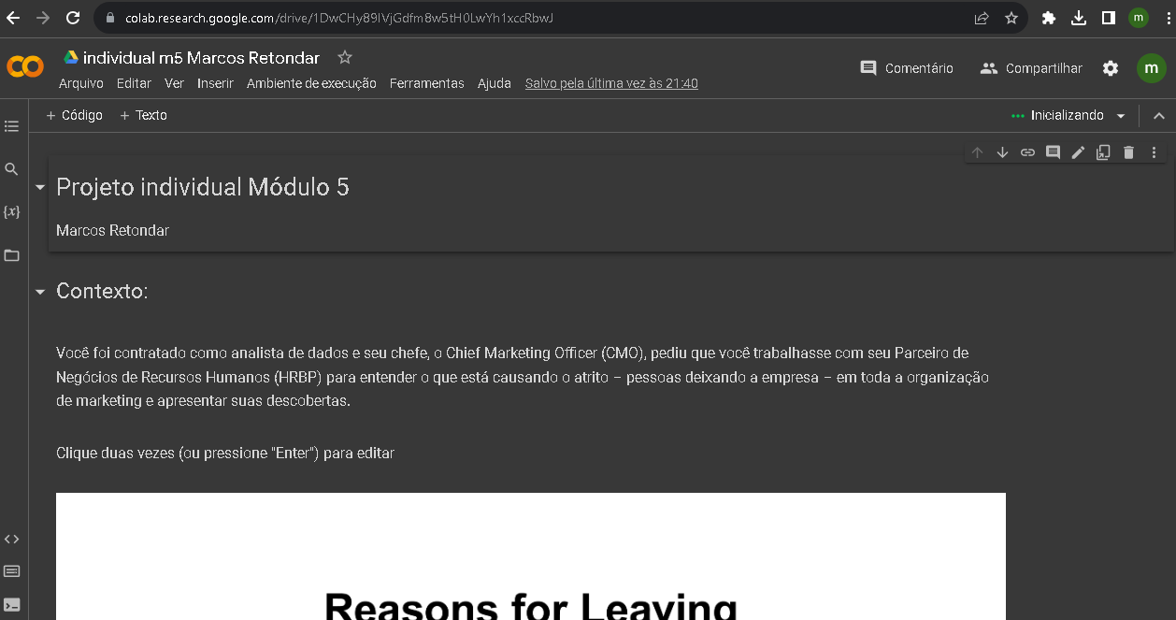

Pdf com instruções de execução

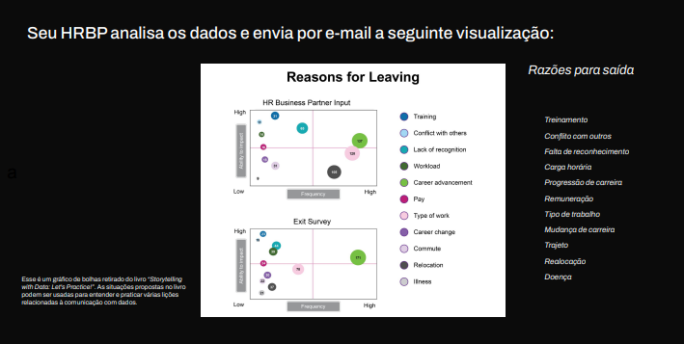

Tableau

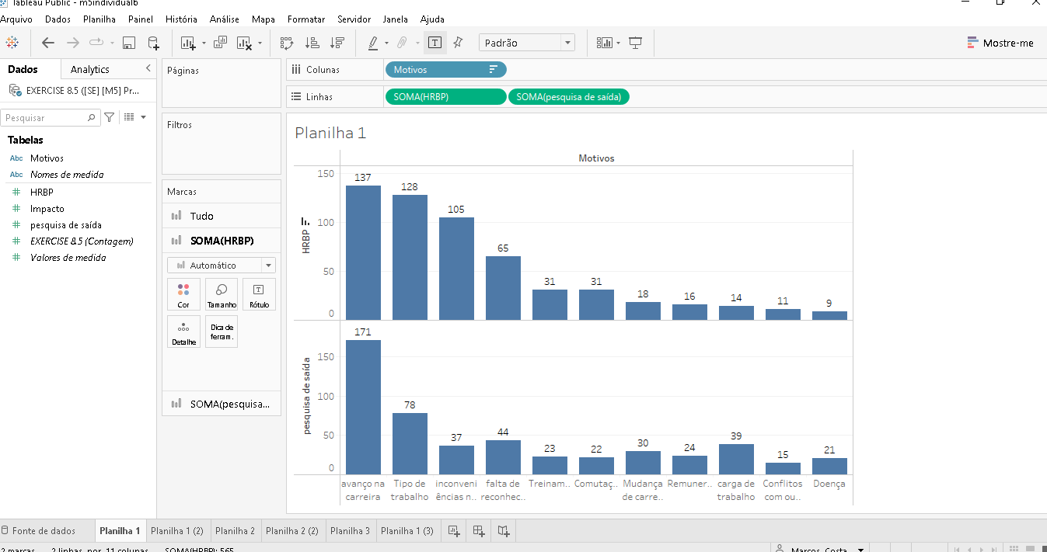

■ Os dados para o desenvolvimento do projeto estão nesse link: [[SE] [M5] Projeto Individual - FONTE DE DADOS.xlsx - Planilhas Google](https://docs.google.com/spreadsheets/d/16pyFQ9Bb1moX9I7kbj6Q3Vx9wkeOK7CB/edit#gid=437389207);

Partindo desses dados, foi feita uma análise de compreensão e em seguida upload para o tableau.

Seguindo as instruções do pdf alocado na plataforma da Resilia – aula 1 módulo 5 do curso análise de dados. Este pdf está também presente no repositório do github deste projeto.

Partindo dessas informações, foram feitas análises para obter informações importantes para responder as seguintes perguntas:

1. O que está sendo mostrado aqui? Escreva um texto explicando os dados.

2. Que observações você pode fazer a partir desses dados? Coloque duas

conclusões específicas em palavras. Escreva sentenças completas.

3. O que não é ideal ou poderia ser evitado na visualização em sua forma atual? Que

perguntas você faria ou que feedback daria para quem fez o gráfico?

Exemplo: suponha que seu HRBP gastou muito tempo criando esse gráfico; como você

pode ajustar seu feedback para que ele não se ofenda?

4. Crie três maneiras diferentes de mostrar esses dados e liste quais são algumas

vantagens e insuficiências de cada uma.

5. Qual visualização representa melhor os dados e por quê?

6. Como você pode gerar essas informações em uma história orientada por dados

para seu chefe? O objetivo é pensar além de mostrar simplesmente dados e mostrar

o contexto da história.